34. Η λήξη του Α΄ Παγκοσμίου πολέμου και οι μεταπολεμικές ρυθμίσεις
Ποιοι παράγοντες επηρέασαν τη διαμόρφωση των όρων της ειρήνης για τη λήξη του Α΄ Παγκόσμιου Πολέμου;
Με τη λήξη του Α΄ Παγκοσμίου πολέμου εκπρόσωποι των νικητών συγκεντρώ-θηκαν στο Παρίσι (συνέδριο της Ειρήνης ή συνέδριο του Παρισιού, Ιανουάριος 1919- Ιανουάριος 1920), για να συζητήσουν του όρους των συνθηκών ειρήνης.
Στο συνέδριο δεν κλήθηκαν οι ηττημένοι, οι ουδέτεροι και η Σοβιετική ένωση.
Οι αποφάσεις καθορίστηκαν από:
- την ανάγκη αναδιαμόρφωσης του πολιτικού χάρτη της Ευρώπης
- την επιδίωξη της Γαλλίας να εξουθενώσει την Γερμανία
- την επιθυμία των Δυνάμεων να εγκλωβίσουν το νέο καθεστώς της Ρωσίας
Τι γνωρίζετε για τα «14 σημεία του Ουίλσον»;
Σημαντικό ρόλο έπαιξε επίσης, η αρχή της αυτοδιάθεσης των λαών, κεντρική ιδέα των 14 σημείων του Αμερικανού προέδρου Ουίλσον, σύμφωνα με την οποία σε κάθε λαό αναγνωρίζονταν το δικαίωμα να αποφασίζει μόνος τους για το μέλλον του.
Τα «14 σημεία» του Αμερικανού προέδρου Ουίλσον
Ο πρόεδρος των ΗΠΑ Ουίλσον, απευθυνόμενος, τον Ιανουάριο του 1918, στο Κο-γκρέσο της χώρας του, προσδιόρισε τους λόγους για τους οποίους οι ΗΠΑ θα έπρεπε να πάρουν μέρος στον Α’ Παγκόσμιο πόλεμο, δίνοντας, ταυτοχρόνως, και το όραμά του για τον μεταπολεμικό κόσμο. Το κείμενο αυτό έμεινε γνωστό ως τα «14 σημεία» του Ουίλσον.
1. Η διπλωματία και οι συνθήκες να γίνονται φανερά.
2. Να είναι ελεύθερη η ναυσιπλοΐα σε όλες τις θάλασσες.
3. Να καταργηθούν τα οικονομικά σύνορα ανάμεσα στα κράτη.
4. Περιορισμός των εξοπλισμών.
5. Τα προβλήματα των αποικιών να ρυθμιστούν με βάση τα συμφέροντα των λαών.
6. Να εκκενωθεί η Ρωσία και να επιδειχθεί καλή θέληση προς τη χώρα αυτή.
7. Αποκατάσταση του Βελγίου.
8. Ανάκτηση από τη Γαλλία της Αλσατίας και της Λορένης.
9. Τα ιταλικά σύνορα να διευθετηθούν με βάση την αρχή των εθνοτήτων.
10. Αυτόνομη κρατική υπόσταση για τους λαούς της Αυστροουγγαρίας.
11. Εδαφική ακεραιότητα για τα βαλκανικά κράτη.
12. Αυτόνομη κρατική υπόσταση για τους λαούς της Οθωμανικής αυτοκρατορίας και ελεύθερη διέλευση από τα Δαρδανέλια.
13. Μια ενιαία και ελεύθερη Πολωνία.
14. Να δημιουργηθεί ένας σύνδεσμος των εθνών.
Πηγή: Jack Watson, European History 1815-1941, Λονδίνο 1981, σ. 243.
Να μελετήσετε την πηγή. Σε ποιο βαθμό εφαρμόστηκαν οι διακηρύξεις του προέ-δρου Ουίλσον στις συνθήκες που υπογράφτηκαν μετά τον πόλεμο;
Τι γνωρίζετε για τις συνθήκες ειρήνης των νικητών με τις ηττημένες δυνάμεις:
1. Συνθήκη των Βερσαλιών, Ιούνιος 1919: μεταξύ Γερμανίας και νικητών. Επιβάλ-λει στην ηττημένη Γερμανία βαρύτατους εδαφικούς, στρατιωτικούς και οικονομικούς όρους.
2. Συνθήκη του Αγίου Γερμανού, Σεπτέμβριος 1919: αφορά την ηττημένη Αυστροουγγαρία, η οποία μετά την επιβολή βαρύτατων όρων ουσιαστικά διαλύεται.
3. Συνθήκη του Τριανόν, Ιούνιος 1920: μεταξύ των Συμμάχων και της Ουγγαρίας. Μ' αυτήν η Ουγγαρία έχασε τα 3/4 του εδάφους της και το 65% του πληθυσμού της. Το μεγαλύτερο μέρος παραχωρήθηκε στη Ρουμανία, στη Γιουγκοσλαβία και στην Τσεχοσλοβακία.
4. Η Συνθήκη του Νεϊγύ, (Νοέμβριος 1919): Υποχρεώνει τη Βουλγαρία να παραιτηθεί από κάθε διεκδίκησή της στην Α.. Μακεδονία και τη Δ. Θράκη.(τα εδάφη αυτά δίνονται στην Ελλάδα). Παράλληλα προβλέπει η δυνατότητα αμοιβαίας ανταλλαγής πληθυσμών ανάμεσα σε Ελλάδα και Βουλγαρία
5. Η Συνθήκη των Σεβρών (28 Ιουλίου/10 Αυγούστου 1920): Επιβάλλεται στην Οθωμανική αυτοκρατορία και παραχωρεί στην Ελλάδα τα νησιά Ίμβρο και Τένεδο, τη Θράκη μέχρι τα πρόθυρα της Κωνσταντινούπολης και αναγνωρίζει την ελληνική κυριαρχία στα νησιά του ΒΑ. Αιγαίου. Η Ιταλία παραχωρεί στην Ελλάδα τα Δωδεκάνησα εκτός από τη Ρόδο. Η Αντάντ αναθέτει την προσωρινή διοίκηση της Σμύρνης (για 5 χρόνια) στην Ελλάδα. Η Συνθήκη αυτή δεν εφαρμόστηκε ποτέ. Θάφτηκε πολύ σύντομα στα συντρίμμια της Μικρασιατικής καταστροφής.
Τι γνωρίζετε για την Κοινωνία των εθνών;
Ο πρώτος διεθνής οργανισμός που δημιουργήθηκε από την ανάγκη των λαών , να αποφύγουν στο μέλλον άλλο πόλεμο και να μπορούν να επιλύουν ειρηνικά τις μεταξύ τους διαφορές.
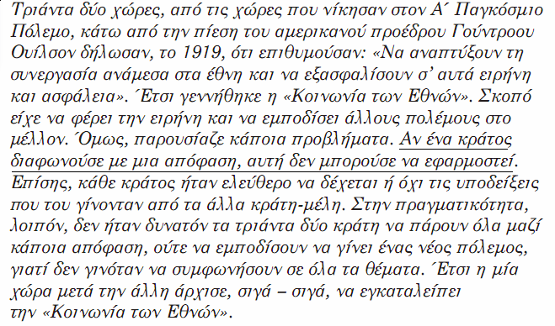
Κάθε κράτος είχε το δικαίωμα να ασκήσει βέτο (το δικαίωμα της αρνησικυρίας)

